2014 жылдың маусым айындағы ТЕМПУС (аудит) жобасы бойынша Алматы қ. іссапары туралы есебі

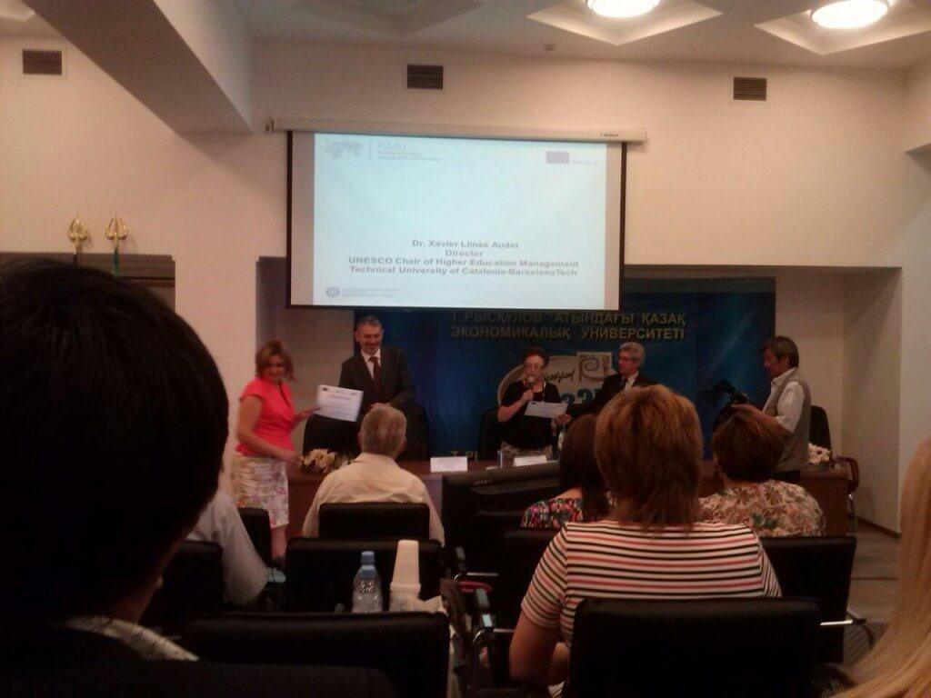
2014 жылдың 18-19 маусым айындағы ҚММУ қызметкерлерінің келесі құрамындағы «Темпус» жобаның координаторы-АРБО директоры Д.М. Доскожин, кадрлар бөлімінің бастығы Е.А. Кравцив және кадрлар бөлімінің инспекторы Г.А.Қанатбекова Алматы қ. Т.Рысқұлов атындағы Қазақ Экономикалық университет базасында өткен «Адамдардың дамуы арқылы білім беру ұйымдарына әрекет ету» Темпус жобасы бойынша аудитке қатысып келді. Аудит жоба үйлестірушілері Алиссей Берлангпен (Каталония Политехникалық Университет) және Виктор Кордашпен (Королдік технологиялық институт) аудит өткізілді. Аудит барысында қабылдау, оқыту, кадрлардың қозғалысы саласындағы адами ресурстарды дамыту мәселелері қарастырылды. Сонымен қатар іссапарға қатысушылары ISMO «Университеттермен басқару стратегиясы бойынша институт» жобасы «Университеттермен Басқару Стратегиясы» бойынша семинар-тренингке қатысты.

